Zopet je petek in sledi zaslužen počitek.

POUK - PETEK, 3.4.2020

ŠPO
Danes se odpravi na sprehod ali pa ponovi vadbo, ki si jo dobil v ponedeljek (igra s kocko).

MAT
REŠITVE:
DU str.: 57
10.)R.: 2 · (b + 11) = 2 · (100 + 11)= 2 · 111 =222
O.: Vrednost izraza je 222.
11. Številski izraz ne vsebuje črke, izraz s črkovno oznako pa vsebuje črko. Namesto črke lahko vstaviš vse črke, vendar ne uporabljamo črk s strešicami. Številski izraz nima spremenljivke, črkovni izraz pa jo ima, saj moraš izračunati rezultat, glede na dano število, ki ga vstaviš namesto črke.
DU str.: 58
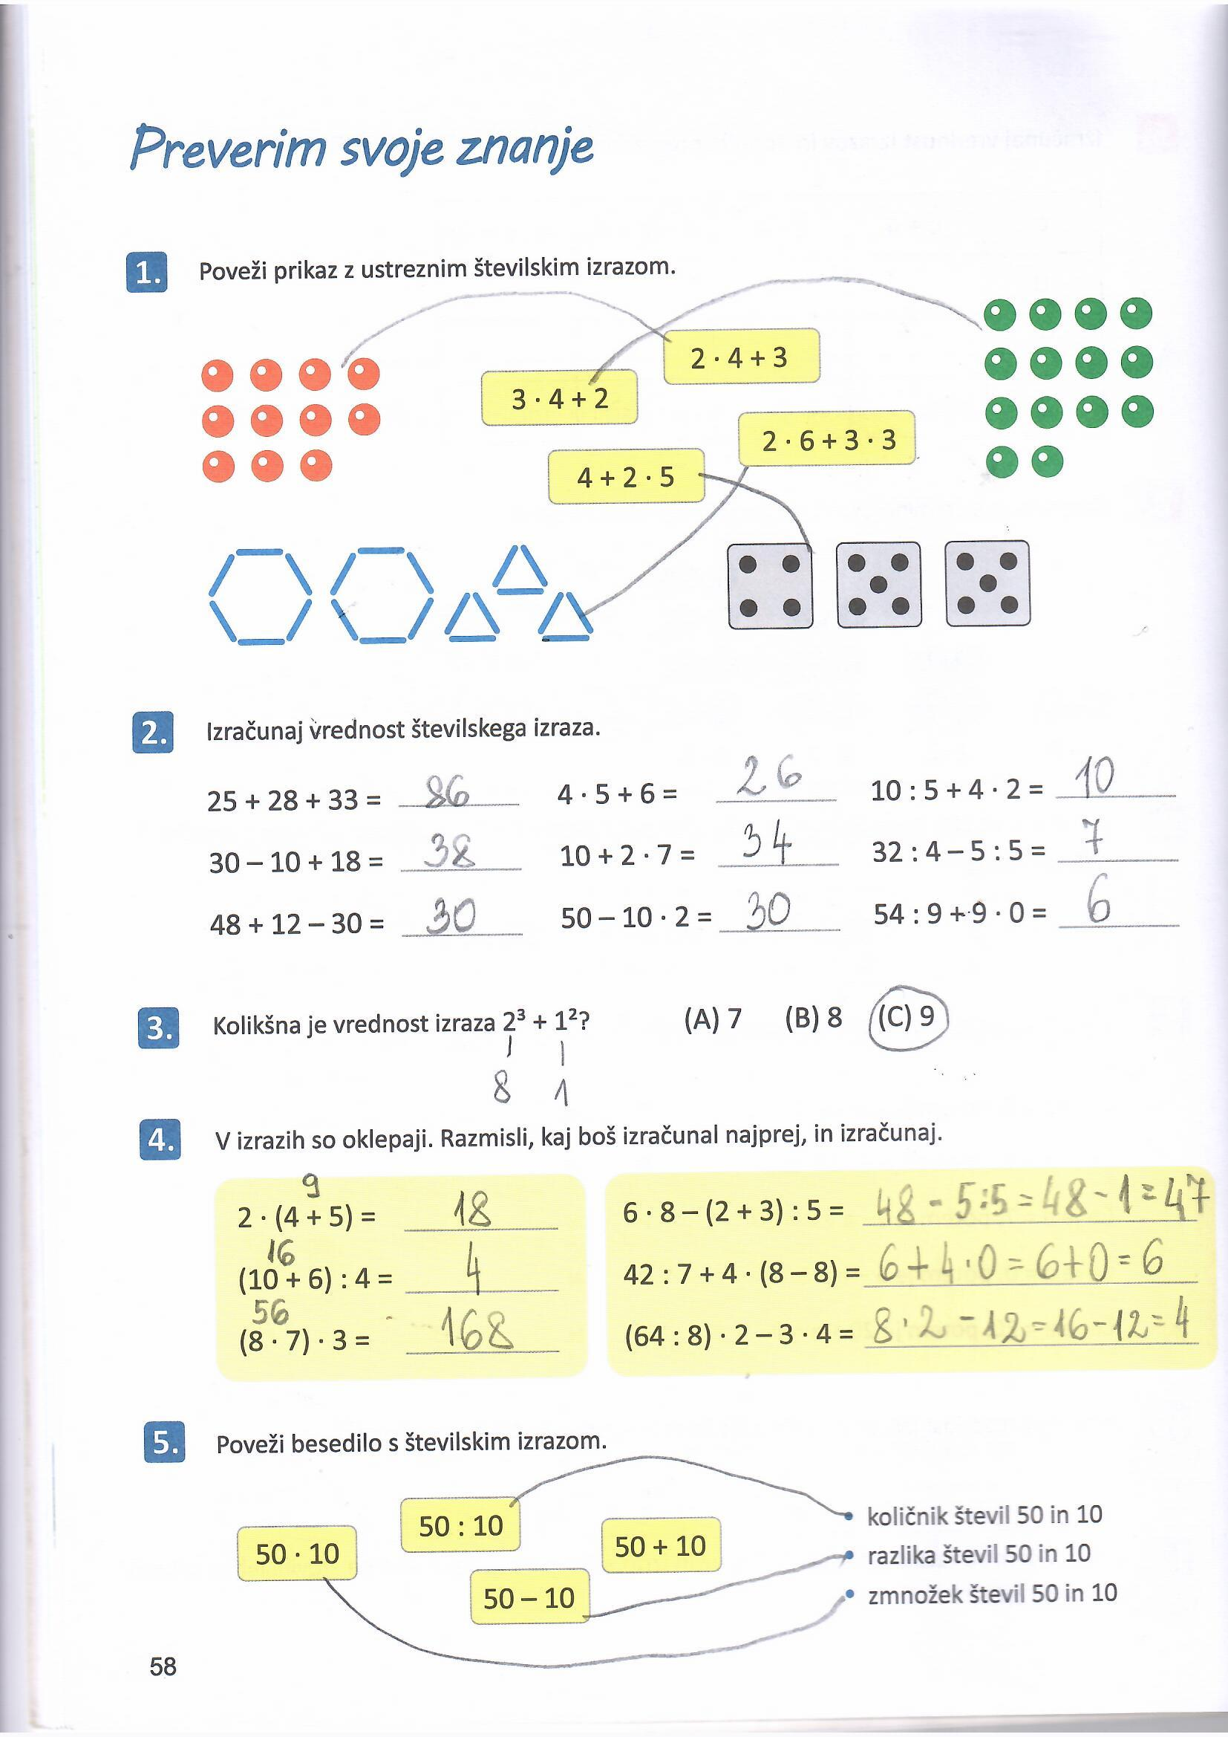

NOVA SNOV
Reši DU str.:59 in RJI str.: 47
Pri besedilnih nalogah z zvezkom, besedila ne prepisuj, le napiši številko naloge, račun in odgovor.

LUM
Z današnjo likovno nalogo boš drugim poslal upanje in sporočilo » Ostani doma«
Preberi navodila v priponki Metulj in z lahkoto boš opravil nalogo.
Če pa si metulja že izdelal, je tukaj zate druga naloga:
Z lastno pisavo nariši sporočilo OSTANI DOMA!
Uporabiš lahko različne likovne materiale: svinčnik, barvice, voščenke, črnilo, flomastri...)
Za likovno podlago lahko uporabiš papir A3 , A4 ali zvezek za slo.
Črke oblikuj in okrasi po svoji izbiri, pri tem uporabi domišljijo...
Posamezne črke najprej skiciraj s svinčnikom, nato jih prevleci s črno barvo. Tej črti rečemo KONTURA.
Sedaj pa črke znotraj poriši , popolni z vzorčki, pobarvaj….
Če želiš, lahko opraviš obe nalogi. Svoje izdelke mi, prosim, pošlji na vpogled.
Veselo ustvarjanje ti želim.
Želim vam, da lepo preživite vikend in ostanite zdravi!
učiteljica Zlata

